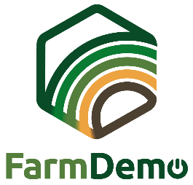

Modulo di consenso
Registrazioni video per H2020 NEFERTITI

Firmando questo documento, sono consapevole che il Tipo di evento il Data a luogo Fa parte del progetto NEFERTITI: Networking European Farms to Enhance Cross Fertilisation and Innovation Uptake Through demonstration.

Comprendo che le interazioni tra i partecipanti all'evento possono essere osservate e registrate da video e altri dispositivi di ripresa digitali.

Sono consapevole che queste registrazioni possono essere utilizzate per scopi educativi, ad esempio lo sviluppo di corsi o video informativi per un uso diffuso su argomento dell'evento.

Sono consapevole che queste registrazioni possono essere analizzate dai ricercatori coinvolti nel progetto NEFERTITI per comprendere i processi di apprendimento (tra pari) tra i partecipanti all'evento e per aumentare la conoscenza su argomento dell'evento.

Inoltre, sono consapevole che queste registrazioni saranno condivise con i partner del progetto NEFERTITI e saranno archiviate su uno sharepoint protetto da password. Sono consapevole che i nomi individuali non appariranno in nessun rapporto o pubblicazione risultante da questo studio.

Autorizzo l'uso di tali dati e registrazioni come descritto sopra solo per gli scopi scientifici ed educativi specificati sopra.

So che durante questo progetto, sono libero di ritirare il mio consenso e di rifiutare le registrazioni in qualsiasi momento, e che non ne deriverà alcuna penalità o pregiudizio.

Le è richiesto di firmare una copia di questo modulo di consenso se è d'accordo. Grazie per aver preso in considerazione la partecipazione a questo studio.

Ulteriori domande su questo progetto sono benvenute e devono essere indirizzate a:
nome della persona responsabile - indirizzo e-mail della persona responsabile

Data: …………………………………………………………………………………………………………………………………………….…………

Firma

